5 класс  Запись слов в полном соответствии с их звучанием. | 5 класс  Транскрипция
5 класс  Фонетика | 5 класс  От греч. – «звук».  Раздел науки о языке, в котором изучаются звуки речи.
5 класс  Графика | 5 класс  От греч. – «пишу, черчу».  Раздел науки о языке, в котором изучаются начертания букв алфавита и их соотношение со звуками речи.
5 класс  Орфоэпия | 5 класс  От греч. – «правильная речь».  Раздел науки о языке, в котором содержатся правила произношения звуков и ударения в словах.
5 класс  Лексикология | 5 класс  От греч. – «словарный» + «учение».  Раздел науки о языке, в котором изучается лексика – словарный состав языка.
5 класс  Порядок  фонетического разбора | 5 класс  - Слоги, ударение.  - Гласные звуки: ударные и безударные; какими буквами обозначены.  - Согласные звуки: звонкие (в том числе сонорные) и глухие, твёрдые и мягкие; какими буквами обозначены.
5 класс  Правильное написание по соответствующему правилу или по традиции, избираемому из нескольких возможных. | 5 класс  Орфограмма
5 класс  Речевое произведение, состоящее из предложений, связанных, как правило, темой, основной мыслью, последовательностью изложения, принадлежностью к определенному стилю. | 5 класс  Текст
5 класс  Чтобы не ошибиться в написании безударной гласной в корне, нужно изменить слово или подобрать однокоренное слово, в котором проверяемая гласная была бы под ударением. | 5 класс  Вспомни правило для данной орфограммы  Д_ревья
5 класс  Правописание непроверяемых безударных гласных в корне нужно запоминать (или же сверяться с орфографическим словарём). | 5 класс  Вспомни правило для данной орфограммы  __ктябрь
5 класс  Чтобы не ошибиться в написании согласной в корне слова, нужно изменить слово или подобрать такое однокоренное слово, в котором после проверяемой согласной стоит гласная или согласные Л, М, Н, Р. | 5 класс  Вспомни правило для данной орфограммы  Доро_ка
5 класс  Правописание непроверяемых согласных в корне слова нужно запоминать (или же сверяться с орфографическим словарём). | 5 класс  Вспомни правило для данной орфограммы  Хо__ей  Фу_бол
5 класс  Чтобы не ошибиться в написании непроизносимого согласного в корне слова, нужно подобрать такое проверочное слово, в котором этот согласный произносится отчётливо. | 5 класс  Вспомни правило для данной орфограммы  Чес_ный
5 класс  После шипящих Ж, Ш, Ч, Щ пишутся гласные И, У, А.  Исключения: брошюра, жюри, парашют. | 5 класс  Вспомни правило для данной орфограммы  Ш_рина  Ж_ри
5 класс  Разделительный Ъ пишется перед буквами Е, Ё, Ю, Я после приставок на согласные.  В остальных случаях перед теми же буквами и перед буквой И пишется разделительный Ь. | 5 класс  Вспомни правило для данной орфограммы  П_еса  Под_езд
Предлоги пишутся отдельно от тех слов, перед которыми они стоят.  Чтобы не спутать друг с другом приставку и предлог, надо знать, что: 1) предлоги никогда не употребляются при глаголах; 2) после предлога можно поставить вопрос: на чем? с кем? из чего? и др. 3) между предлогом и существительным (местоимением, числительным) можно вставить еще какое-нибудь слово.  Из сочетания двух первичных предлогов образуются сложные: из-за, из-под, по-за, по-над. Они пишутся через дефис. | 5 класс  Вспомни правило для данной орфограммы  (В)лесу  (Из)за
5 класс  Спряжение глагола | 5 класс  Это изменение глаголов по лицам и числам.  Глаголы I спряжения имеют окончания: -у (-ю), -ешь(-ёшь), -ет(-ёт), -ем(-ём), -ете(-ёте), -ут(-ют).  Глаголы II спряжения имеют окончания: -у (-ю), -ишь, -ит, -им, -ите, -ат(-ят) .
5 класс  В глаголах, которые отвечают на вопросы ЧТО ДЕЛАТЬ? ЧТО СДЕЛАТЬ?, пишется -ться.  В глаголах, которые отвечают на вопросы ЧТО ДЕЛАЕТ (СДЕЛАЕТ)? ЧТО ДЕЛАЮТ (СДЕЛАЮТ)?, пишется -тся. | 5 класс  Вспомни правило для данной орфограммы  Он купает_ся
5 класс  НЕ с глаголами пишется раздельно. Исключение составляют те глаголы, которые не употребляются без НЕ. | 5 класс  Вспомни правило для данной орфограммы  (не)знаю  (не)навижу
5 класс  Мягкий знак после шипящих на конце слова пишется у существительных только 3 склонения.  У существительных не 3 склонения на конце после шипящих мягкий знак не пишется. | 5 класс  Вспомни правило для данной орфограммы  Шалаш(?)
5 класс  Синтаксис | 5 класс  Из др.-греч. – «составление, построение, порядок».  Раздел науки о языке, в котором изучаются словосочетание, предложение, текст, а также правила их построения.
5 класс  Пунктуация | 5 класс  От лат. – «точка».  Раздел науки о языке, в котором изучаются система знаков препинания и правила их постановки.
5 класс  Словосочетание | 5 класс  Соединение двух или нескольких самостоятельных слов, связанных по смыслу и грамматически.  Состоит из двух частей: главной и зависимой.  Смысловая связь устанавливается по вопросам, которые ставятся от главного слова к зависимому.
5 класс  Порядок разбора словосочетания | 5 класс  - Назвать главное и зависимое слово, поставить вопрос.  - Определить, какой частью речи является главное слово.  - Определить, какой частью речи выражено зависимое слово.  - Назвать средства грамматической связи (выделить окончание у зависимого слова или окончание и предлог).
5 класс  Грамматическая основа предложения | 5 класс  Структурная схема предложения, состоящая из его главных членов: подлежащего и сказуемого, или одного из них.
5 класс  Предложение | 5 класс  Одно или несколько слов, связанных друг с другом грамматически и по смыслу. Это высказывание, которое несет в себе утверждение, отрицание или вопрос. И к тому же это законченная единица языка и речи, а потому в конце всегда присутствует точка, вопросительный или восклицательный знаки, или многоточие.
5 класс  Виды предложений  по цели высказывания | 5 класс  - Повествовательные (в которых мы сообщаем о чём-либо);  - Вопросительные (в которых содержится вопрос);  - Побудительные (в которых мы побуждаем кого-либо к действию, приказываем, просим).
5 класс  Виды предложений  по интонации | 5 класс  - Восклицательные (если повествовательные, вопросительные, побудительные предложения сопровождаются какими-либо сильными чувствами: радостью, печалью, удивлением, восторгом, страхом и др.);  - Невосклицательные.
5 класс  Второстепенные  члены предложения | 5 класс  - Дополнение  - Определение  - Обстоятельство  Служат для пояснения главных и других второстепенных членов.
5 класс  Подлежащее | 5 класс  Главный член предложения, который называет того, кто действует, испытывает какое-либо состояние, обладает определённым признаком.  Отвечает на вопрос КТО? или ЧТО?  Обычно выражается именем существительным или местоимением в именительном падеже.
5 класс  Сказуемое | 5 класс  Главный член предложения, который называет действие, состояние или признак подлежащего.  Отвечает на поросы ЧТО ДЕЛАЕТ ПРЕДМЕТ? КАКОВ (КАКОЙ) ПРЕДМЕТ? ЧТО ТАКОЕ ПРЕДМЕТ? КТО ТАКОЙ?  Обычно выражается глаголом, но может быть выражено также именем существительным и именем прилагательным.
5 класс  Дополнение | 5 класс  Второстепенный член предложения, который отвечает на вопросы косвенных падежей и обозначает предмет.  Обычно выражаются именем существительным или местоимением в косвенном падеже.  Подчеркивается так: _ _ _ _ _ _ _
5 класс  Определение | 5 класс  Второстепенный член предложения, который отвечает на вопросы КАКОЙ? ЧЕЙ? и обозначает признак предмета.  Обычно выражаются прилагательными, числительными, местоимениями.  Подчеркивается так: зеленый шар
5 класс  Обстоятельство | 5 класс  Второстепенный член предложения, который отвечает на вопросы ГДЕ? КОГДА? КУДА? ОТКУДА? ПОЧЕМУ? ЗАЧЕМ? КАК?  Обозначают место, время, способ действия.  Обычно выражаются наречиями или существительными в косвенных падежах.  Подчеркивается так: прыгнул высоко
5 класс  Однородные  члены предложения | 5 класс  Главные или второстепенные члены предложения, связанные в нём с одним и тем же словом и выполняющие одну и ту же синтаксическую функцию. Не зависят друг от друга и произносятся с интонацией перечисления.
5 класс  Тире между подлежащим и сказуемым | 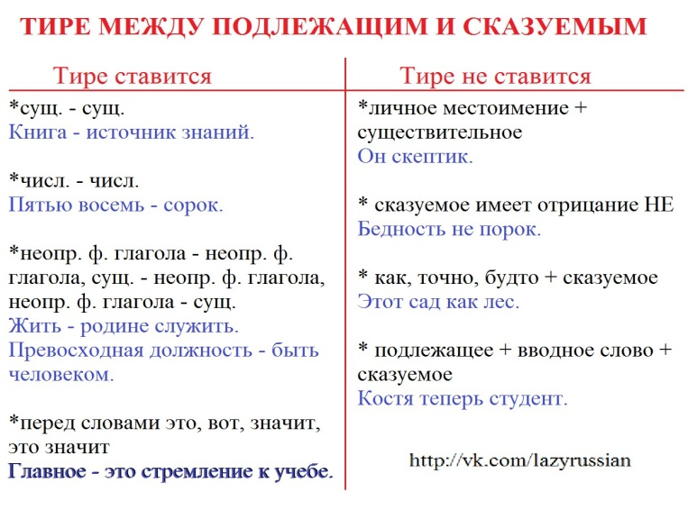
5 класс  Виды предложений  по структуре | 5 класс  Простые (одна грамматическая основа).  Сложные (две и более грамматических основ).
5 класс  Виды предложений  по наличию второстепенных членов | 5 класс  Нераспространённые – состоят только из главных членов.  Распространённые – предложения, имеющие, кроме главных членов, хотя бы один второстепенный.
5 класс  Между однородными членами запятая ставится, если однородные члены не соединены союзами или соединены союзами А, НО.  Запятая не ставится, если союз И соединяет ДВА члена предложения. | 5 класс  Вспомни правило о постановке знаков препинания  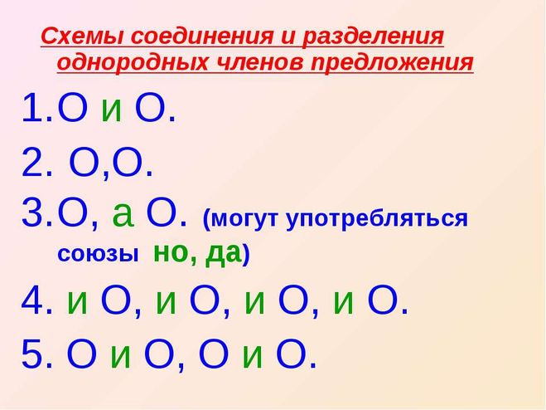
5 класс  Обращение | 5 класс  Это слово (или сочетание слов), называющее того, к кому обращаются с речью.  Произносится с особой (звательной) интонацией.
5 класс  Обращения выделяются запятыми. Это знаки выделения.  Если обращение стоит в начале предложения и произносится с восклицательной интонацией, то после него ставится восклицательный знак. | 5 класс  Вспомни правило о постановке знаков препинания  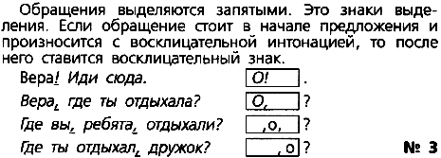
5 класс  Виды сложных предложений по способу связи  (и пунктуация в них) | 5 класс  Союзные  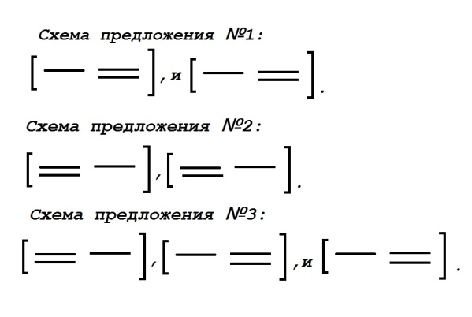  Бессоюзные  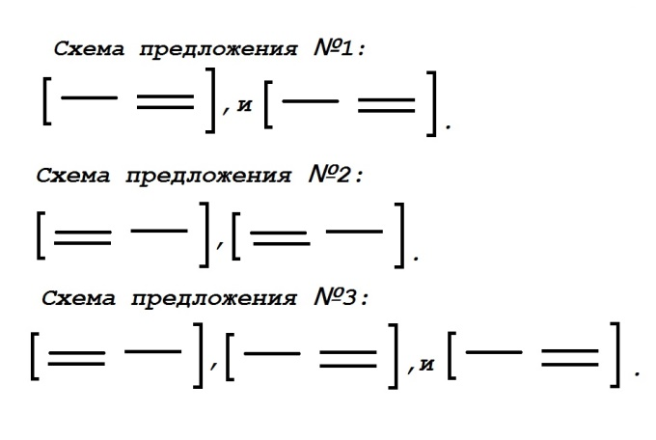  Простые предложения в составе сложного на письме обычно разделяются запятой.
5 класс  План разбора  простого предложения | 5 класс  - Вид предложения по цели высказывания.  - Вид предложения по интонации.  - Грамматическая основа предложения (пишем: простое).  - Вид предложения по наличию второстепенных членов.  - Осложнено или нет (однородными членами, обращением)
5 класс  План разбора  простого предложения | 5 класс  - Вид предложения по цели высказывания.  - Вид предложения по интонации.  - Простые предложения в составе сложного, их грамматические основы. (пишем: сложное)  - Средства связи простых предложений в составе сложного (пишем: союзное или бессоюзное).  - Знаки препинания.
5 класс  Прямая речь | 5 класс  Высказывание какого-либо лица, передаваемое дословно.  Сопровождается словами автора, в которых обычно указывается, кому принадлежит ___________.
5 класс  Прямая речь выделяется кавычками, первое её слово пишется с большой буквы.  После слов автора перед прямой речью ставится двоеточие.  После прямой речи перед словами автора ставится запятая (или ?, или !), а после этого знака – тире. | 5 класс  Вспомни правило о постановке знаков препинания  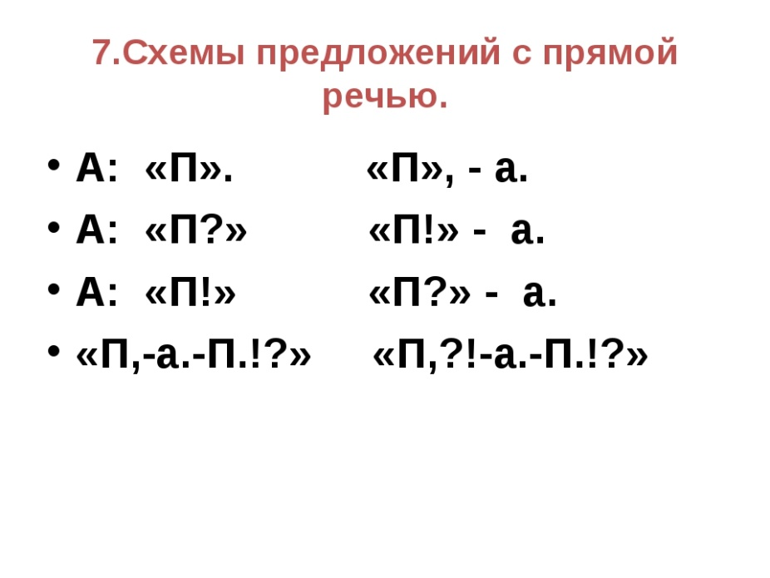  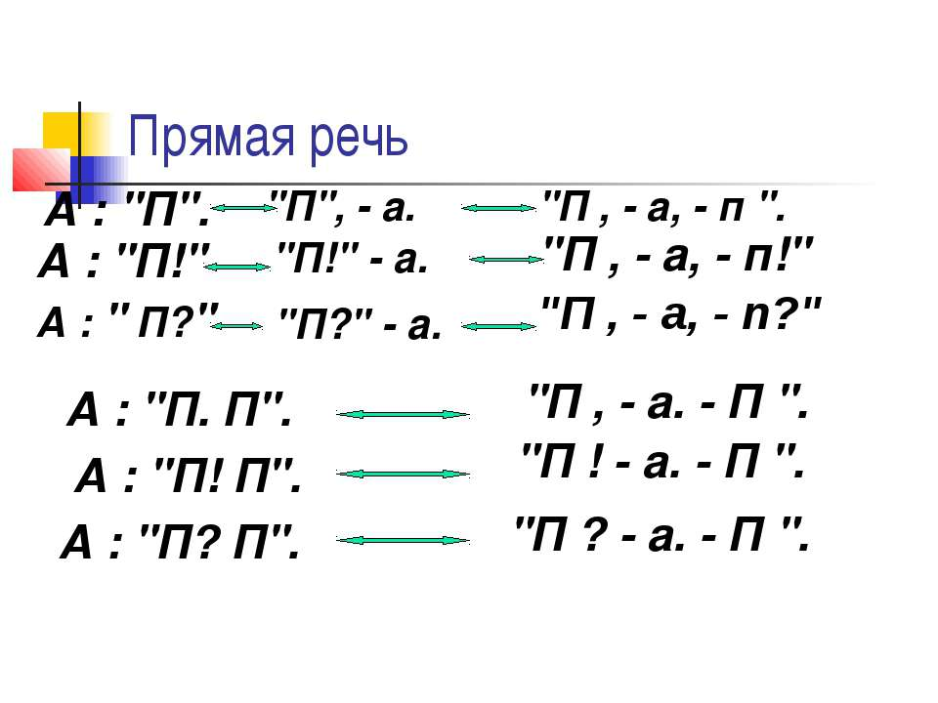
5 класс  Разговор двух или нескольких лиц.  Слова каждого лица в диалоге пишутся с новой строки, а перед ними ставится тире.  Если реплика сопровождается словами автора, ставятся те же знаки препинания, что и при прямой речи, НО без кавычек. | 5 класс  Диалог  (и пунктуация в нём)
5 класс  Типы речи | 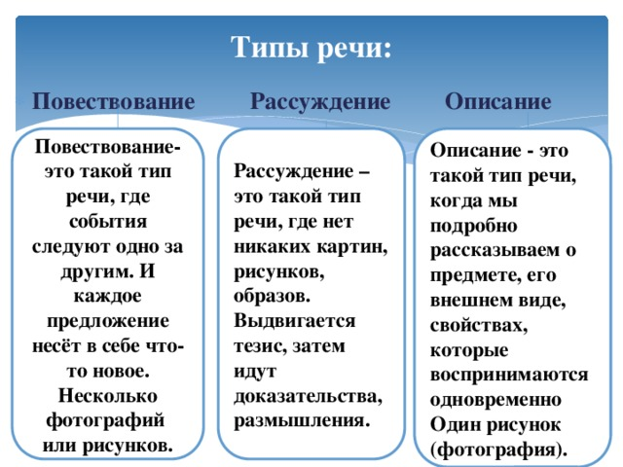
5 класс  Однозначные слова | 5 класс  Слова, имеющие одно лексическое значение.  Пример: бинокль, троллейбус.
5 класс  Многозначные слова | 5 класс  Слова, имеющие несколько лексических значений.  Пример: кнопка, гребень, шляпка.
5 класс  Омонимы | 5 класс  Слова одной и той же части речи, одинаковые по звучанию и написанию, но совершенно разные по лексическому значению.  Выделяют следующие виды:  Омографы – слова, которые пишутся одинаково, но различаются ударением (плАчу-плачУ).  Омофоны – слова, которые одинаково звучат, но пишутся по-разному (луг-лук, плот-плод).  Омоформы – слова, совпадающие по звучанию и написанию только в определенной грамматической форме (пила, сущ. – пила, гл. ж.р.)
5 класс  Синонимы | 5 класс  Слова одной и той же части речи, которые обозначают одно и то же, но могут отличаться друг от друга оттенками лексического значения и употреблением в речи.  Пример: глаза – очи, бежать – мчаться.
5 класс  Антонимы | 5 класс  Слова одной и той же части речи с противоположным лексическим значением.  Пример: ранний – поздний, свет – тьма.
5 класс  Паронимы | 5 класс  Слова, сходные по звучанию и морфемному составу, но различающиеся лексическим значением. Также возможно ошибочное употребление одного из них вместо другого.  Пример: адресат — адресант, глиняный – глинистый.  Иногда их называют «ложными братьями».
5 класс  Морфема | 5 класс  Наименьшая значимая часть слова: приставка, суффикс, корень, окончание.
5 класс  Морфемика | 5 класс  Раздел науки о языке, изучающий морфемы как части слова.
5 класс  Окончание | 5 класс  Значимая часть слова, которая служит для образования форм слова и для связи слов в словосочетании и предложении.  Выделяется только у изменяемых слов. Может быть нулевым.  Несёт в себе грамматическое значение слова: у существительных – падеж и число, у прилагательного – род, падеж и число, у глаголов в настоящем и будущем времени – лицо и число, а в прошедшем – род и число.
5 класс  Основа | 5 класс  Неизменяемая часть слова, которая выражает его лексическое значение. В изменяемых словах определяется как часть слова без окончания. Неизменяемые слова состоят только из _____________.
5 класс  Корень | 5 класс  Главная значимая часть слова, в которой заключено общее лексическое значение всех однокоренных слов.  Однокоренные слова могут быть одной частью речи и могут относиться к разным частям речи.
5 класс  Приставка | 5 класс  Значимая часть слова, которая находится перед корнем и служит для образования новых слов.
5 класс  Суффикс | 5 класс  Значимая часть слова, которая находится после корня и обычно служит для образования новых слов.
5 класс  Беглые гласные | 5 класс  Гласные О и Е, чередующиеся с нулем звука при образовании новых слов и новых форм слов.  Могут находиться в корнях (пень-пня), суффиксах (сучок-сучка) и приставках (подослать-подсылать).
5 класс  Варианты морфем | 5 класс  Такие части слов, в которых имеются чередования звуков.  Пример:  крюк – крюч(ок)  раз(делить) – рас(тереть)
5 класс  Порядок  морфемного разбора слова | 5 класс  - Окончание и основа; устно – значение окончания.  - Корень; устно – подбор 2-3 однокоренных слов.  - Приставка (приставки), суффикс (суффиксы); устно – значение приставки и суффикса (если оно ясно).
5 класс  Гласные в приставках, кроме приставок на -з (-с) и приставок пре- и при-, пишутся одинаково независимо от произношения.  Их можно проверить, подобрав другие слова с данной приставкой, гласные и согласные в которых находятся в сильной позиции. | 5 класс  Вспомни правило для данной орфограммы  З_пах  По_пись  _делать
5 класс  Сильные и слабые позиции звуков | 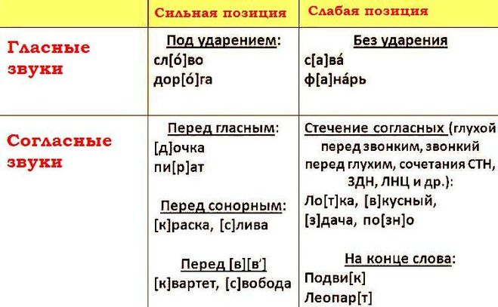
5 класс  В приставках на -З/-С перед звонкими согласными пишется З, а перед глухими – С. | 5 класс  Вспомни правило для данной орфограммы  Ра_толкать  Во_гордиться
5 класс  В корне -лаг- / -лож- в безударном положении буква А пишется перед Г, буква О – перед Ж.  Или: В корне -лаг- / -лож- в безударном положении буква А пишется, если за корнем стоит суффикс -а-; буква О пишется, если за корнем нет суффикса -а-. | 5 класс  Вспомни правило для данной орфограммы  Предпол_гать  Изл_жение
5 класс  В корне -раст- / -рос- / -ращ- безударная А пишется перед СТ, Щ.  Слова-исключения: росток, Ростов, ростовщик, отрасль, Ростислав. | 5 класс  Вспомни правило для данной орфограммы  Р_сла  Выр_щенный  Р_сток
5 класс  В корне после шипящих под ударением пишется Ё.  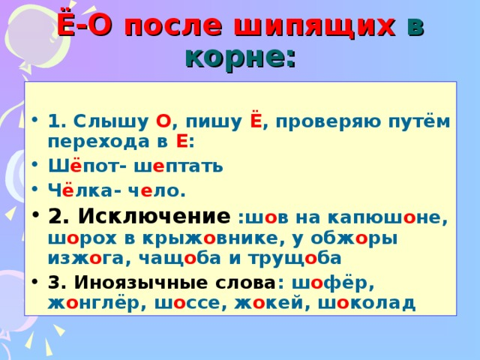 | 5 класс  Вспомни правило для данной орфограммы  Ж_лудь  Крыж_вник
5 класс  Буква И после Ц пишется в корнях слов и в словах на -ЦИЯ.  Буква Ы после Ц пишется:  а) в окончаниях и суффиксах;  б) в корнях слов-исключений: цыплёнок, цыган, цыкнуть, на цыпочках (и в производных от них). | 5 класс  Вспомни правило для данной орфограммы  Ц_фра  Лекц_я  Цариц_н
5 класс  Имя  существительное | 5 класс  - Часть речи, обозначающая предмет и отвечающая на вопрос КТО? или ЧТО?  - Относятся к мужскому, женскому или среднему роду, бывают одушевленными или неодушевленными, собственными или нарицательными, относятся к одному из трёх склонений. Изменяются по падежам и числам (во мн.ч. род не определяется!).  - В предложении чаще всего бывают подлежащими, дополнениями или обстоятельствами.
5 класс  Склонение  имён существительных | 5 класс  Изменение существительных по падежам.  I II III  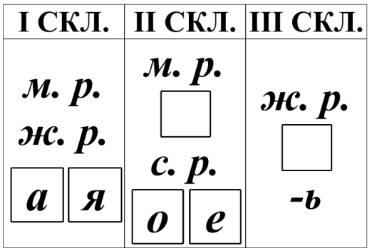
5 класс  Чтобы не ошибиться в правописании гласных в падежных окончаниях существительных, надо определить склонение данного существительного и подставить для проверки слово-ключ:  Для 1 скл. – река, трава  Для 2 скл. – стекло  В существительных 3 склонения и на -ий, -ие, -ия в родительном, дательном и предложном падежах пишется только И. | 5 класс  Вспомни правило для данной орфограммы  Подошёл к избушк_  В высоком здани_
5 класс  После шипящих и Ц в окончаниях существительных под ударением пишется буква О, без ударения – буква Е. | 5 класс  Вспомни правило для данной орфограммы  Врач_м  Полотенц_м
5 класс  Порядок  морфологического разбора существительного | 5 класс  - Часть речи.  - Морфологические признаки:  Начальная форма;  Постоянные признаки: собственное или нарицательное; одушевлённое или неодушевлённое; род; склонение; Непостоянные признаки: падеж, число.  - Синтаксическая роль.
5 класс  Имя прилагательное | 5 класс  - Часть речи, которая обозначает признак предмета и отвечает на вопросы КАКОЙ? ЧЕЙ?  - Изменяются по числам, родам (только в ед.ч.), падежам. Согласуются с именами существительными.  - В предложении являются определениями или сказуемыми.
5 класс  Чтобы узнать, какое окончание пишется у прилагательного, нужно:  - определить, к какому существительному относится прилагательное;  - определить род, число и падеж этого существительного и прилагательного;  - поставить для проверки вопросительное слово КАКОЙ? (что в вопросе – то в ответе)  Прилагательные в форме мужского рода в именительном и сходном с ним винительном падежах имеют окончания -ый, -ий, -ой. Эти окончания нельзя проверять вопросом. | 5 класс  Вспомни правило для данной орфограммы  Морозн__ ночью  Со старательн__ ученицей
5 класс  В окончаниях имён прилагательных после шипящих под ударением пишется буква О, без ударения – буква Е. | 5 класс  Вспомни правило для данной орфограммы  Хорош_го дождя  Больш_й радости
5 класс  У кратких прилагательных с основой на шипящую мягкий знак на конце не пишется. | 5 класс  Вспомни правило для данной орфограммы  Дуб могуч_
5 класс  Порядок  морфологического разбора прилагательного | 5 класс  - Часть речи. Общее значение.  - Морфологические признаки:  Начальная форма;  Непостоянные признаки: краткая или полная форма; род (в ед.ч.); падеж, число.  - Синтаксическая роль.
5 класс  Глагол | 5 класс  - Часть речи, обозначающая действие предмета и отвечающая на вопрос ЧТО ДЕЛАТЬ? ЧТО СДЕЛАТЬ?  - Изменяется по временам, в настоящем и будущем времени – по лицам и числам, а прошедшем времени – по родам (в ед. ч.) и числам.  - В предложении обычно бывает сказуемым и согласуется с подлежащим. Может быть подлежащим.
5 класс  Инфинитив | 5 класс  Это неопределённая форма глагола, отвечает на вопрос ЧТО ДЕЛАТЬ? или ЧТО СДЕЛАТЬ?  Эта форма не показывает ни времени, ни числа, ни лица, ни рода.  Имеет окончание -ть(-ти) и нулевое окончание в глаголах с основой на -чь.
5 класс  Мягкий знак после шипящих пишется в инфинитиве после буквы Ч, в том числе перед -ся, а также в глаголах второго лица единственного числа. | 5 класс  Вспомни правило для данной орфограммы  Стрич_ся  Улыбаеш_ся
5 класс  Вид глагола | 5 класс  Глаголы бывают совершенного и несовершенного вида.  Глаголы несовершенного вида отвечают на вопросы: что делать? что делал? что делаю? что буду делать?  Глаголы совершенного вида отвечают на вопросы: что сделать? что сделал? что сделаю? Глаголы совершенного вида не имеют формы настоящего времени.
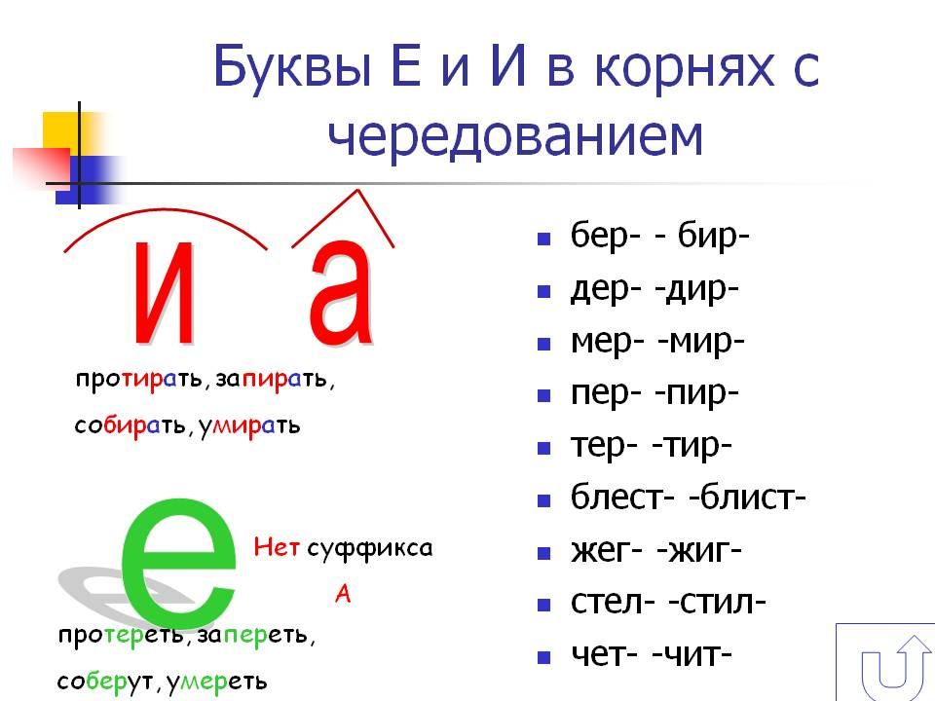  5 класс  В корнях с чередованием Е-И пишется буква И, если после корня стоит суффикс -А-.  Но: сочетать, сочетание | 5 класс  Вспомни правило для данной орфограммы  Расст_лить  Зап_рать
5 класс  В прошедшем времени перед суффиксом -Л- пишется та же гласная, что и в инфинитиве. | 5 класс  Вспомни правило для данной орфограммы  Обид_л  Леле_л
5 класс  Прошедшее время  глагола | 5 класс  Глаголы показывают, что действия происходили до момента речи. Они отвечают на вопросы: что делал? что сделал? и т.д.  Чаще всего эта форма образуется с помощью суффикса -Л-.  Глаголы в ___________ времени изменяются по числам, а в единственном числе – по родам.
5 класс  Настоящее время  глагола | 5 класс  Глаголы показывают, что действия происходят в момент речи или совершаются постоянно. Они отвечают на вопросы: что делаешь? что делают? и др.  Форму ____________ времени имеют только глаголы несовершенного вида.
5 класс  Будущее время  глагола | 5 класс  Глаголы показывают, что действие происходит после момента речи. Они отвечают на вопросы: что будешь делать? что сделаешь? и т.д.  Имеет две формы: простую (от глаголов совершенного вида) и сложную (от глаголов несовершенного вида).
5 класс  Если у глагола безударное личное окончание, нужно:  1. Поставить его неопр. форме.  2. Определить, какая гласная стоит перед -ТЬ.  Ко II спряжению относятся все глаголы на -ИТЬ (Исключения: брить, стелить, зиждиться), 7 глаголов на -ЕТЬ (терпеть, вертеть, обидеть, зависеть, ненавидеть, видеть, смотреть), 4 глагола на -АТЬ (держать, слышать, гнать, дышать) и производные от них.  Все остальные глаголы относятся к I спряжению. | 5 класс  Вспомни правило для данной орфограммы  Он бор_тся  Они слыш_т
5 класс  Порядок  морфологического разбора глагола | 5 класс  - Часть речи. Общее значение.  - Морфологические признаки:  Начальная форма (инфинитив);  Постоянные признаки: вид, спряжение;  Непостоянные признаки: число, время, лицо (если есть), род (если есть).  - Синтаксическая роль.
5 класс  Морфология | 5 класс  Раздел науки о языке, который изучает слово как часть речи.
5 класс  Повествование | 5 класс  Текст, в котором рассказывается о каком-либо событии, случае.  К этому тексту можно поставить вопрос что делает?  В тексте-__________ используются глаголы.  ПЛАН  1. Вступление (завязка действия).  2. Основная часть (развитие действия).  3. Заключение (развязка).
5 класс  Тема текста | 5 класс  То, о чём говорится в тексте.
5 класс  Основная мысль  текста | 5 класс  То, в чём автор хочет убедить читателя.
5 класс  Описание | Текст, в котором описываются предметы, люди, животные, растения или явления природы. Цель текста— дать наиболее полные, точные сведения о предмете.  К такому тексту можно поставить вопросы какой? какая? какое?  Текст-_______ насыщен именами прилаг., сравнениями, образными выражениями.  ПЛАН:  1. Вступление (предмет описания).  2. Основная часть (характерные признаки предмета).  3. Заключение (оценка).
5 класс  Рассуждение | 5 класс  Текст, в котором говорится о причинах явлений или событий.  К такому тексту можно поставить вопрос почему?  В тексте-_________ используются слова, указывающие на связь мыслей: во-первых, во-вторых, в-третьих, потому что, поэтому, следовательно, наконец, итак и т. п.  ПЛАН  1. Вступление (тезис).  2. Основная часть (доказательства).  3. Заключение (вывод).

